La traducción de problemas geométricos al lenguaje algebraico favorece la resolución analítica y la interpretación geométrica de los resultados obtenidos, siendo éste uno de los principales objetivos de la Geometría Analítica, que encuentra uno de sus puntos clave en el estudio de las secciones cónicas y de las superficies cuádricas.

Objetivos:
- Determinar las distintas ecuaciones características de circunferencias, parábolas, hipérbolas y elipses y, reconocer sus elementos.
- Analizar las posiciones relativas entre rectas y cónicas.
- Realizar representaciones gráficas de circunferencias, parábolas, hipérbolas y elipses.
- Reconocer y determinar las matrices asociadas a las formas cuádricas.

PARTE “A”: CÓNICAS

A. I ) A desarrollar junto con el profesor en clase

1- Halla la ecuación de la cónica cuyos puntos p del plano verifican que su distancia al punto a = (1, 0), es el triple de su distancia a la recta x = 2. Identifica la figura que obtienes.

2- Determina la ecuación de la circunferencia con centro en el punto o = (2, -3) y que es tangente a la recta de ecuación 3x - 4y + 5 = 0.

3- Escribe la ecuación de una elipse con centro en el origen de coordenadas y focos en el eje de abscisas, sabiendo que pasa por el punto p = (8, –3) y que su eje mayor es igual al doble del menor.

4- Completa el siguiente cuadro:
Ecuación | Foco | Ecuación de la directriz
x² =1/2y
 | (0,-1/3)
y² =-2x
 |  | x =-1

5- Halla la ecuación de la cónica cuyos puntos p del plano verifican que la diferencia de distancias a f'= (–4, 0) y f = (4, 0) es 6.

6- Identifica las siguientes cónicas, determina sus elementos característicos y represéntalas en una referencia cartesiana ortonormada:
a) 4x² + 9y² = 36 b) 16x² – 9y² = 144
c) 9x² + 9y² = 25 d) x² – 4y² = 16
e) y² = 14x f) 25x² + 144y² = 900

7- Halle la ecuación de la hipérbola que tiene el centro en el origen de coordenadas y los focos en el eje de abscisas, sabiendo que pasa por el punto m = (√5/2, 1) y que una de sus asíntotas es la recta de ecuación y = 2x.

8- La orbita de la tierra alrededor del sol es elíptica con el sol situado en uno de los focos. Si la excentricidad es e = 0,017 y la longitud del eje mayor es de 299 millones de kilómetros, halla la máxima y la mínima distancia entre la tierra y el sol.

9- Marca la respuesta correcta:

9-1- El centro y radio de la circunferencia de ecuación 2x² + 2y² - 8x - 12y + 8 = 0 son respectivamente:

a) o= (2,3) y r = 3 b) o= (2,-3) y r = 3 c) o = (2,3) y r = 4 d) o = (-2,3) y r = 3

9-2- La ecuación de la recta tangente a la hipérbola 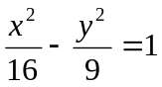 en el punto de abscisa 5, es:

a) 5x + 4y – 16 = 0 b) 5x - 4y – 16 = 0 c) 5x + 4y +16 = 0 d) 5x - 4y + 16 = 0

9-3- La intersección entre la recta de ecuación 2x + y = 1 y la circunferencia x² + y² - 4x - 2y - 4 = 0 es:

a) Un conjunto unitario b) El conjunto vacío c) Un conjunto de dos elementos

9-4- El valor de k para que la recta de ecuación x + y + k = 0 sea tangente a la circunferencia de ecuación x² + y² + 6x + 2y + 6 = 0, es:

a) k₁= 4+2√2 y k₂= 4-2√2 b) k₁= 4+4√2 y k₂= 4-4√2 c) k₁= 2+2√2 y k₂= 2-2√2

9-5- El lugar geométrico de los puntos p del plano cuya distancia al punto a = (2, 0) sea el doble de la distancia al punto b = (-1, 0), es una:

a) Hipérbola b) Elipse c) Parábola d) Circunferencia

10- Dibuja las elipses en un mismo sistema de ejes cartesianos:
I- 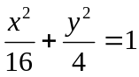 II- 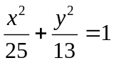 III- 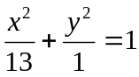

a) Determina las coordenadas de sus focos.
b) Calcula su excentricidad y concluye al respecto.

A. II) Ejercitación adicional propuesta para el alumno

11-Asocie cada una de las siguientes ecuaciones a una de las gráficas que se dan a continuación:
  - 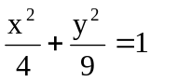 e) 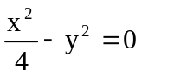 i) 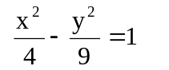
  - 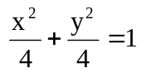 f) 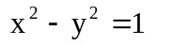 j) 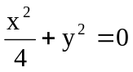
  - 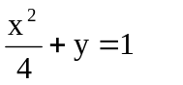 g) 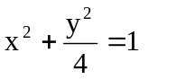 k) 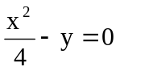
  - 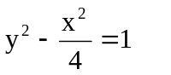 h)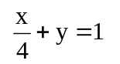 l) 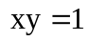
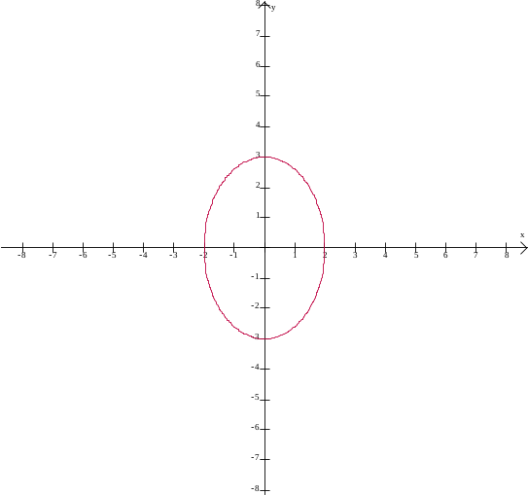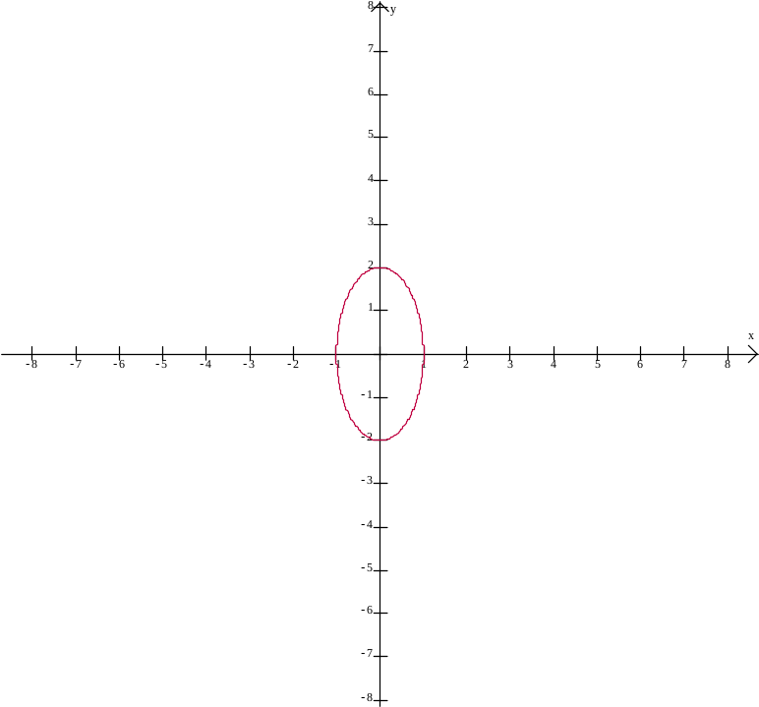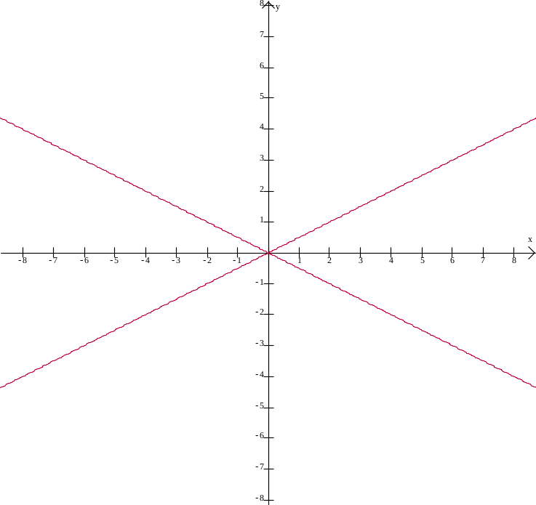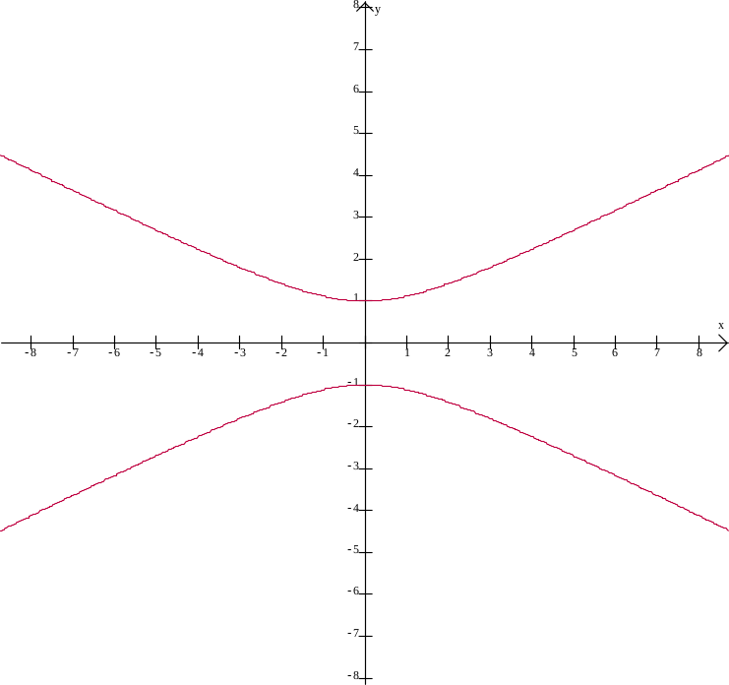
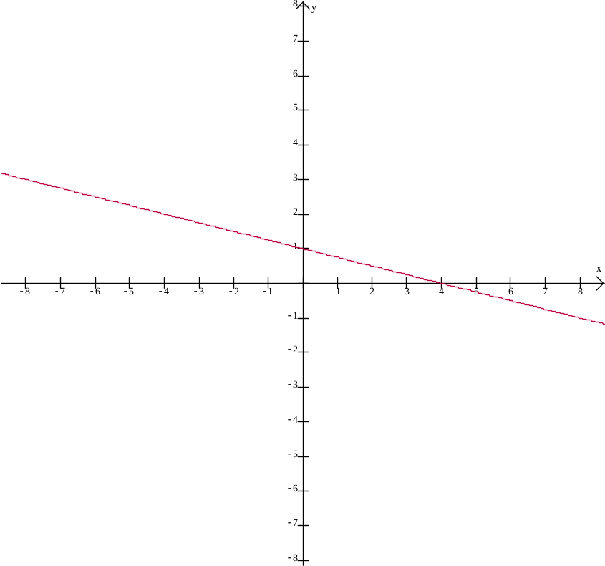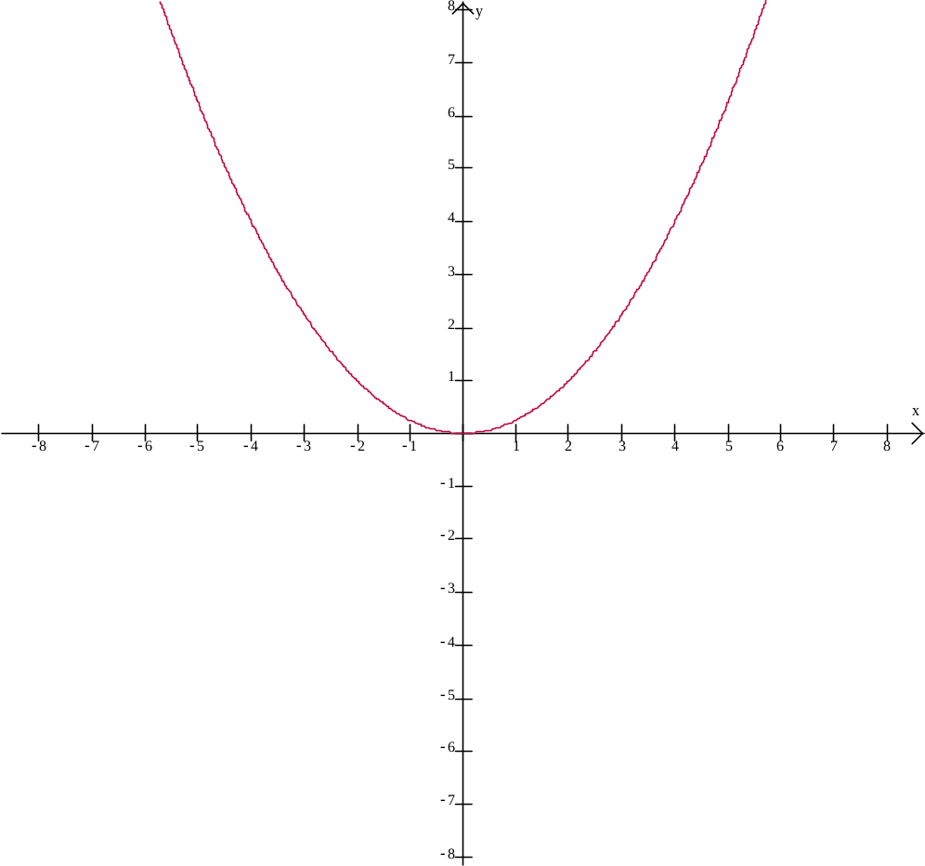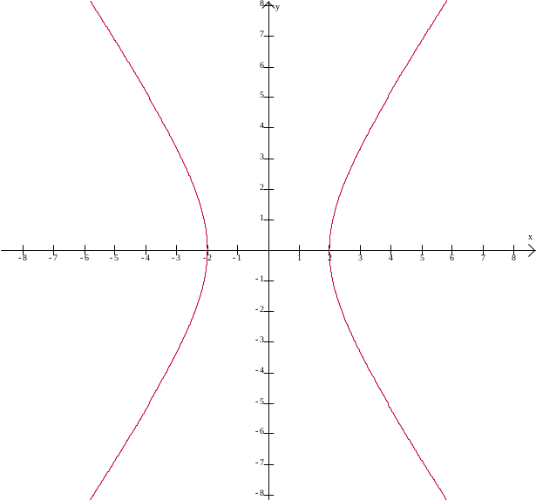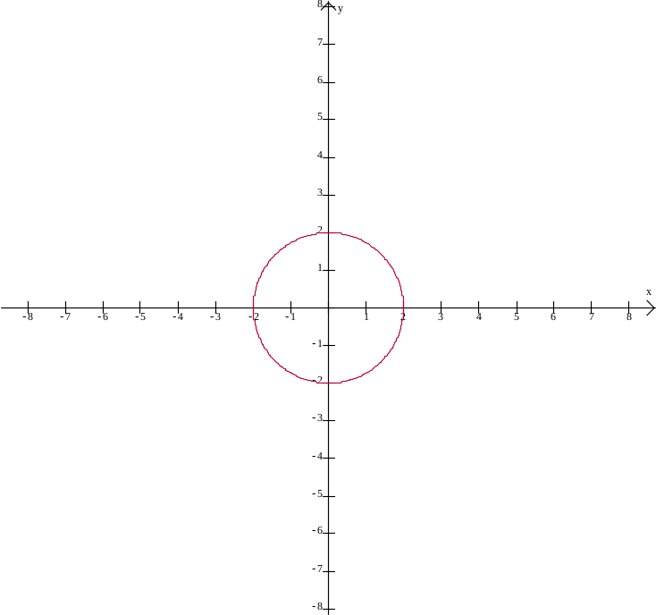
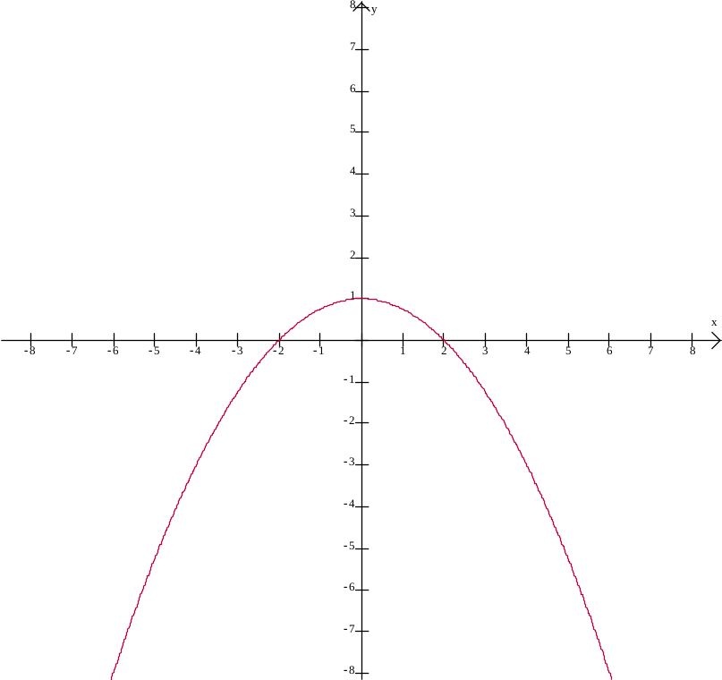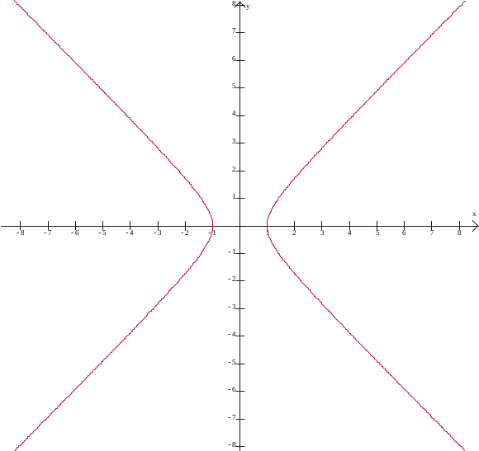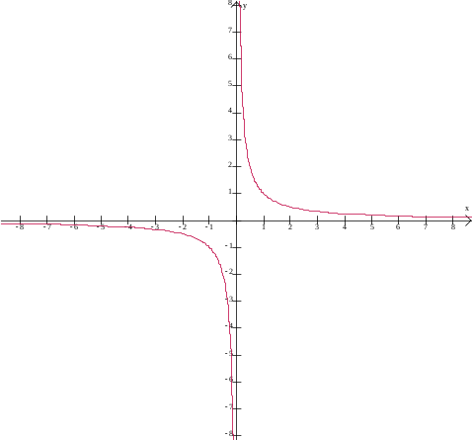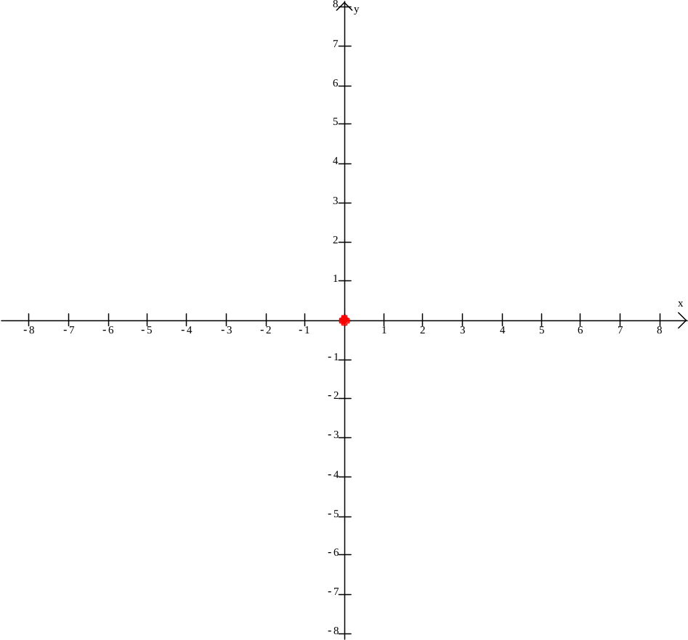

12-Determina la ecuación de la cónica concéntrica con la hipérbola de ecuación 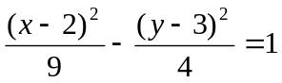, cuyo eje mayor mide 10 unidades de longitud y cuya excentricidad es 4/10.
.

13- En el reflector parabólico, la fuente de luz se coloca en el foco. Si un reflector parabólico tiene un diámetro de 34 cm en el borde y una profundidad de 20 cm. ¿A que distancia del vértice esta la fuente de iluminación?

14- Halla la longitud de la cuerda común a las circunferencias de ecuaciones:
x² + y² – 4x + 2y – 4 = 0 y x² + y² – 4 = 0.

15- Halla los puntos de intersección de la elipse 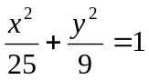 con la circunferencia cuyo centro es el origen y pasa por los focos.

16- Calcula la longitud de la cuerda definida por la elipse dada por x² + 3y² = 28 y la recta de ecuación 5x + 3y = 14.

17- Halla la ecuación de la hipérbola que tiene el centro en el origen de coordenadas y los focos en el eje de abscisas, sabiendo que pasa por el punto p = (√5/2, 1) y que una de sus asíntotas es la recta de ecuación y = 2x.

18- Calcula la ecuación de la elipse cuyos focos son los puntos f = (–1, 2) y f'= (3, 2) y cuya excentricidad es igual a 1/3.

19-Halla la ecuación de la circunferencia inscrita en el triángulo de lados:
y = 0, 3x – 4y = 0, 4x + 3y – 50 = 0

20- Demuestra que la figura cuyos puntos p del plano verifican que el cociente de las distancias a un punto fijo f y a una recta fija D es igual a k, es una cónica de excentricidad k.

21- ¿Para qué valor de b la recta y = x + b es tangente a la circunferencia de ecuación x² + y² = 1?

22-Dado un puente de estructura parabólica, según el gráfico, averigüe la longitud de los segmentos 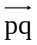 y 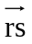. Las alturas son consideradas desde el nivel loza-puente.
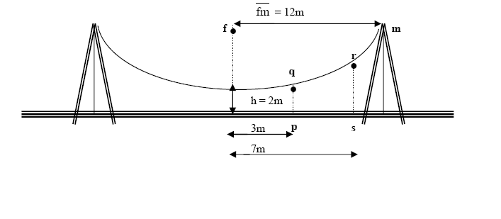
PARTE “ B” : CUÁDRICAS

B. I) A desarrollar junto con el profesor en clase

23-Halle las formas cuadráticas asociadas con las ecuaciones cuadráticas que siguen.
- 2x²-3xy+4y²-7x+2y+7=0
- x²- xy +5x+8y-3=0

24-Encuentre las matrices de las formas cuadráticas que se dan en el ejercicio anterior.

25-Exprese cada una de las formas cuadráticas que se dan en el ejercicio 1 en forma matricial.

26-Clasifique la superficie cuadrática dada por cada ecuación y realice el gráfico aproximado:
- 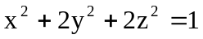 c) 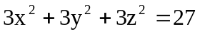
- 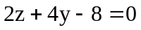 d) 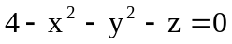

B. II) Ejercitación adicional propuesta para el alumno

27-Halle las formas cuadráticas asociadas con las ecuaciones cuadráticas que siguen:
  - 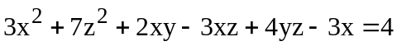
  - 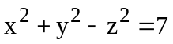
  - 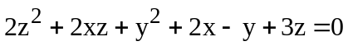

28-Encuentre las matrices de las formas cuadráticas que se dan en el ejercicio n º 1.

29-Exprese cada una de las ecuaciones cuadráticas dadas en el ejercicio n º 1 en la forma matricial: x’. A. x + K. x + f = 0

30-Indique a qué superficie cuádrica corresponden las siguientes ecuaciones:
- 
 